***Перелік екзаменаційних практичних завдань***

***з дисципліни «Основи програмування»***

# **2 бали**

1. Ввести назву місяця. Вивести назву пори року.
2. Дано ціле число у діапазоні 0-9. Вивести рядок - назву відповідної цифри російською мовою (0 - "нуль", 1 - "один", 2 - "два",...)
3. Підприємство практикує погодинну оплату, виплачує її щотижня відповідно до погодинного тарифу, до якого застосовується коефіцієнт k, що отримується за такою таблицею:

|  |  |
| --- | --- |
| Перші 39 годин | k=1 |
| с 40-ї по 44-у годину | k=1,2 |
| с 45-ї по 49- у годину | k=1,5 |
| післе 49-ї години | k=1,8 |

Скласти програму визначення тижневої зарплати за сумою відпрацьованих годин, вважаючи, що погодинний тариф дорівнює 2 грн/год.

1. .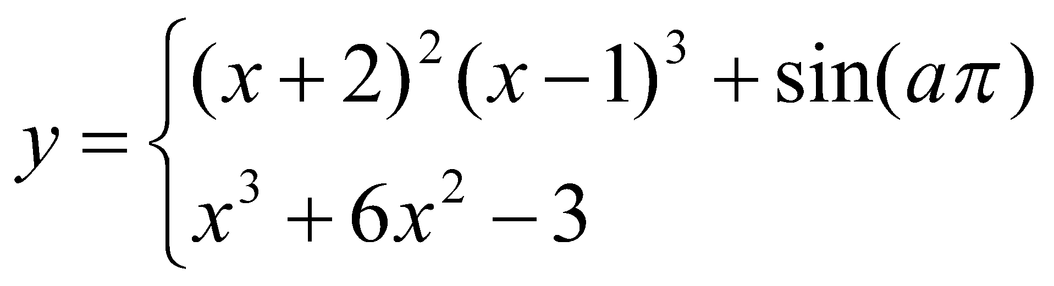 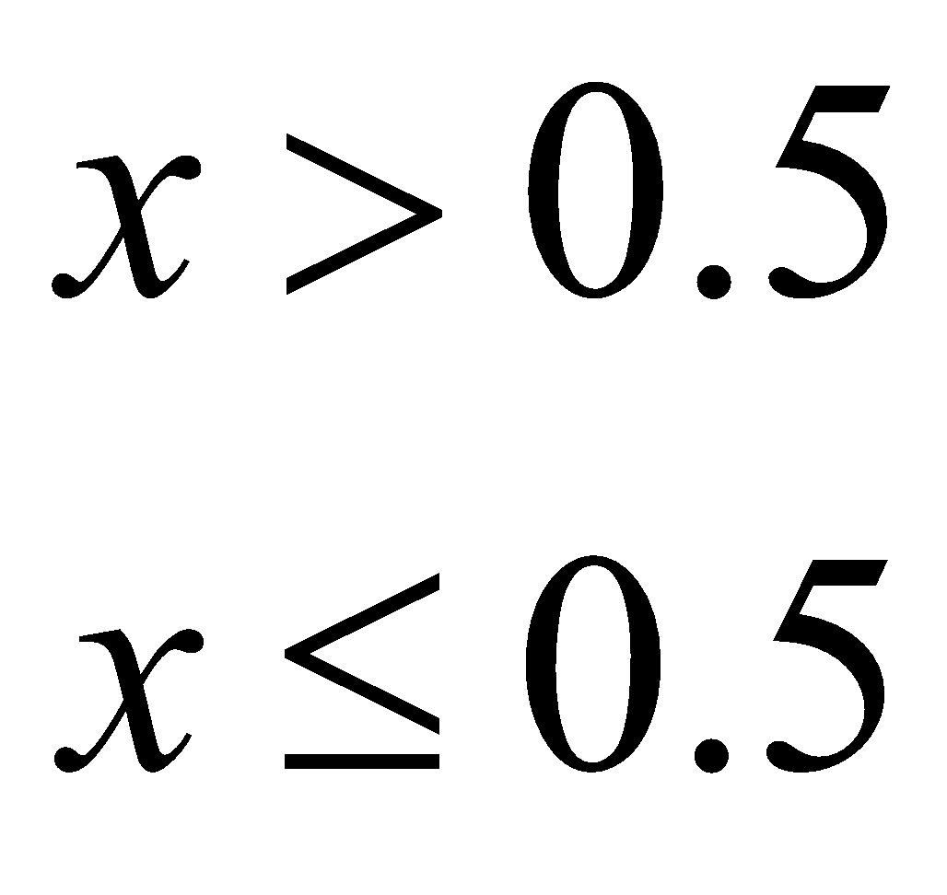 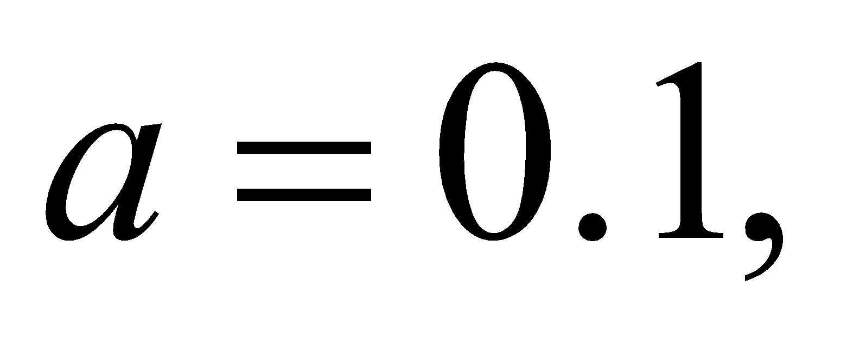 s
2. 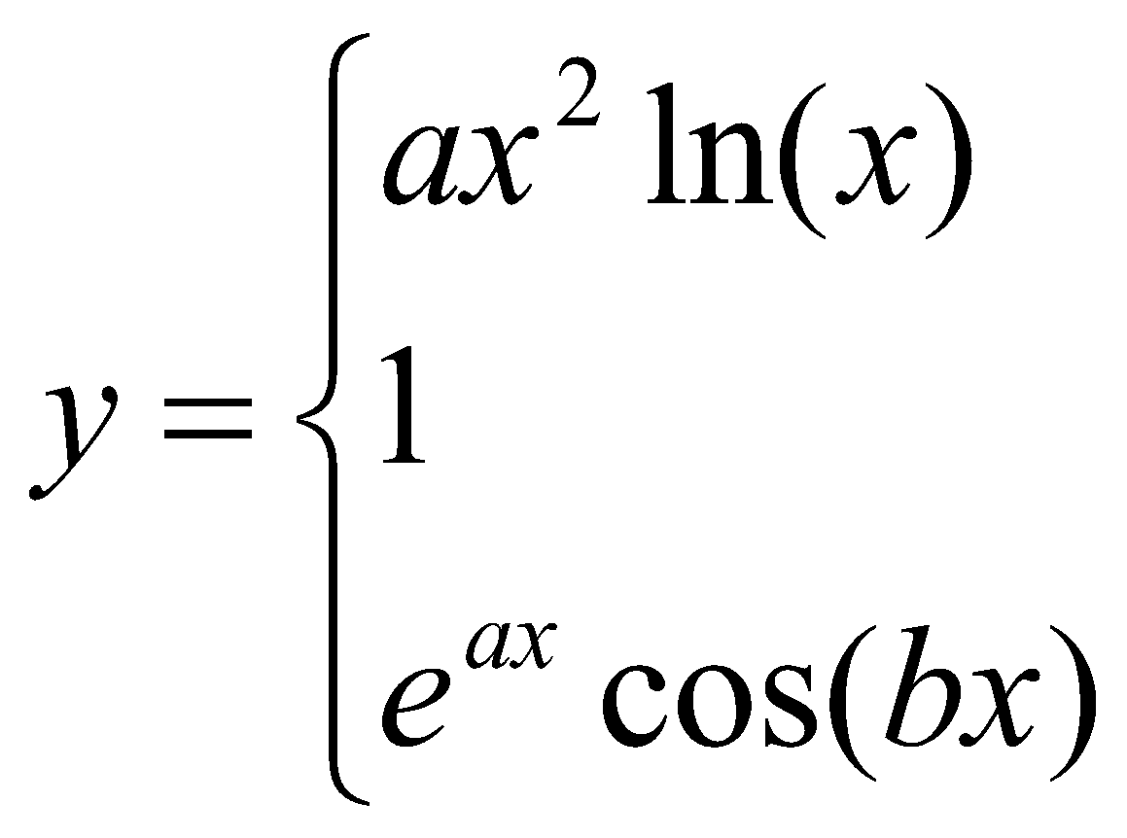 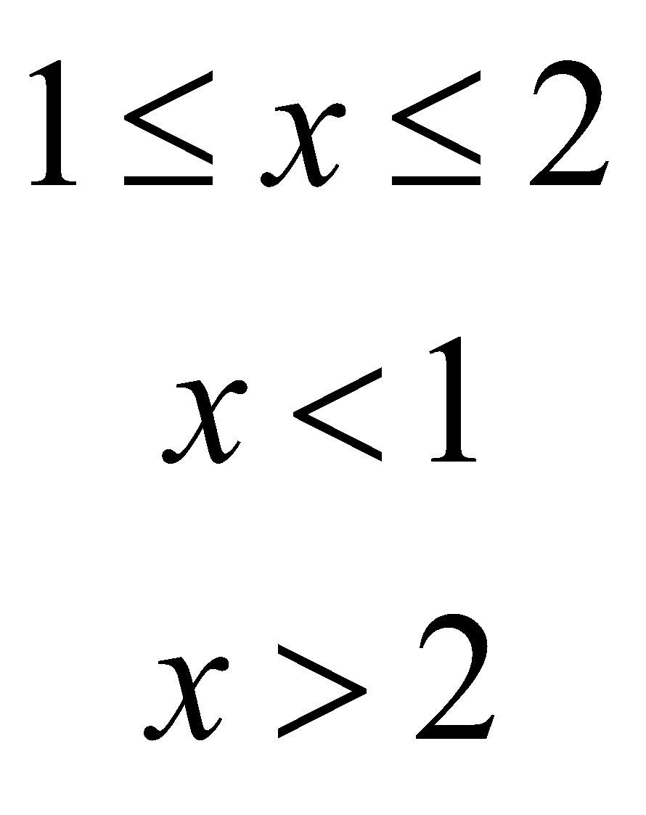 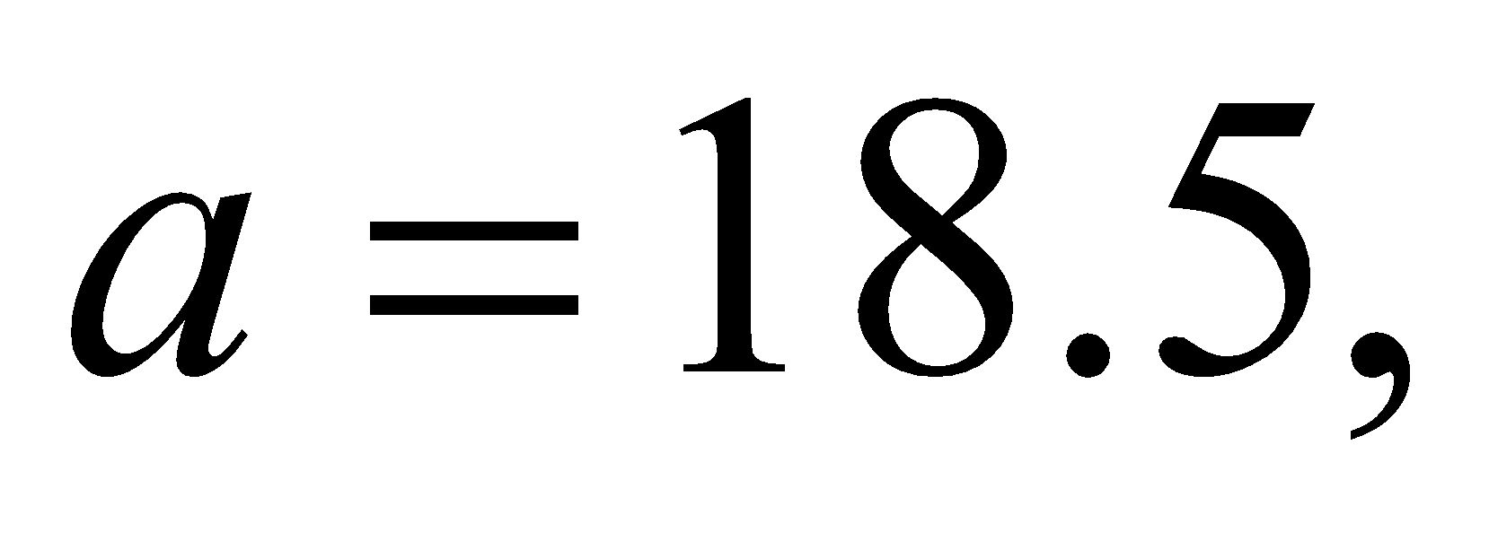
3. 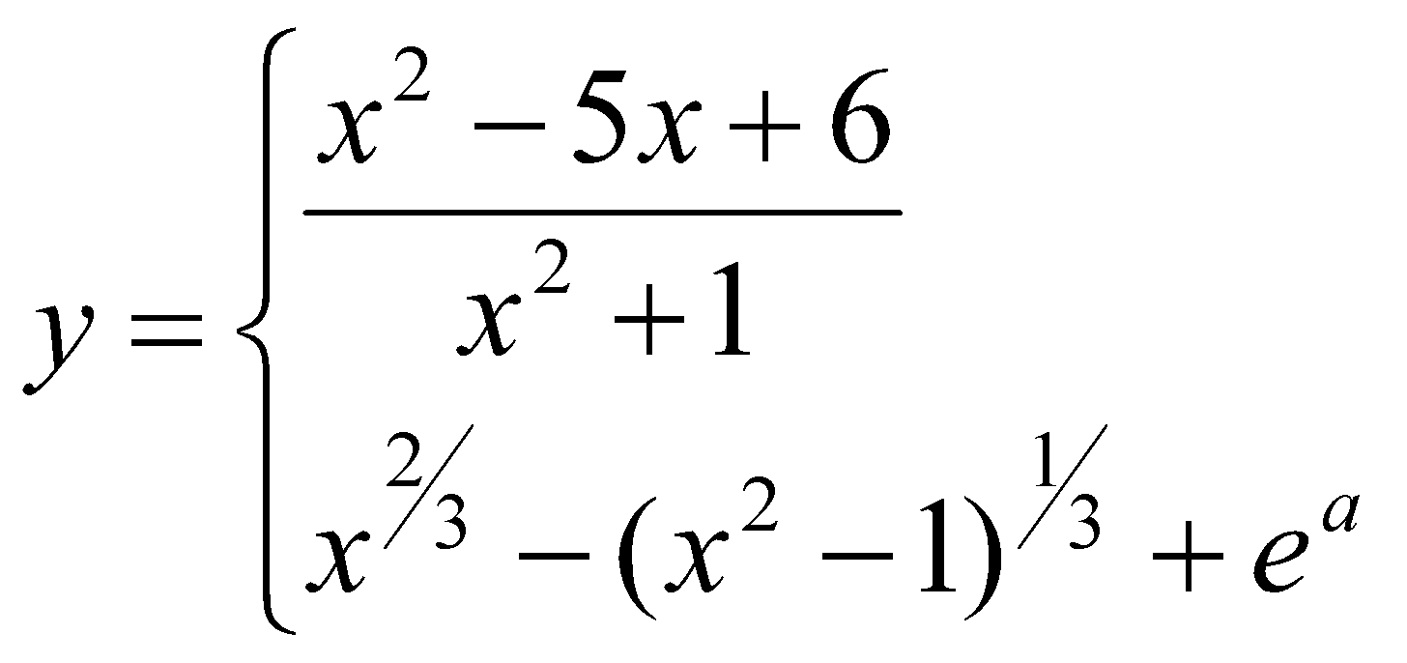 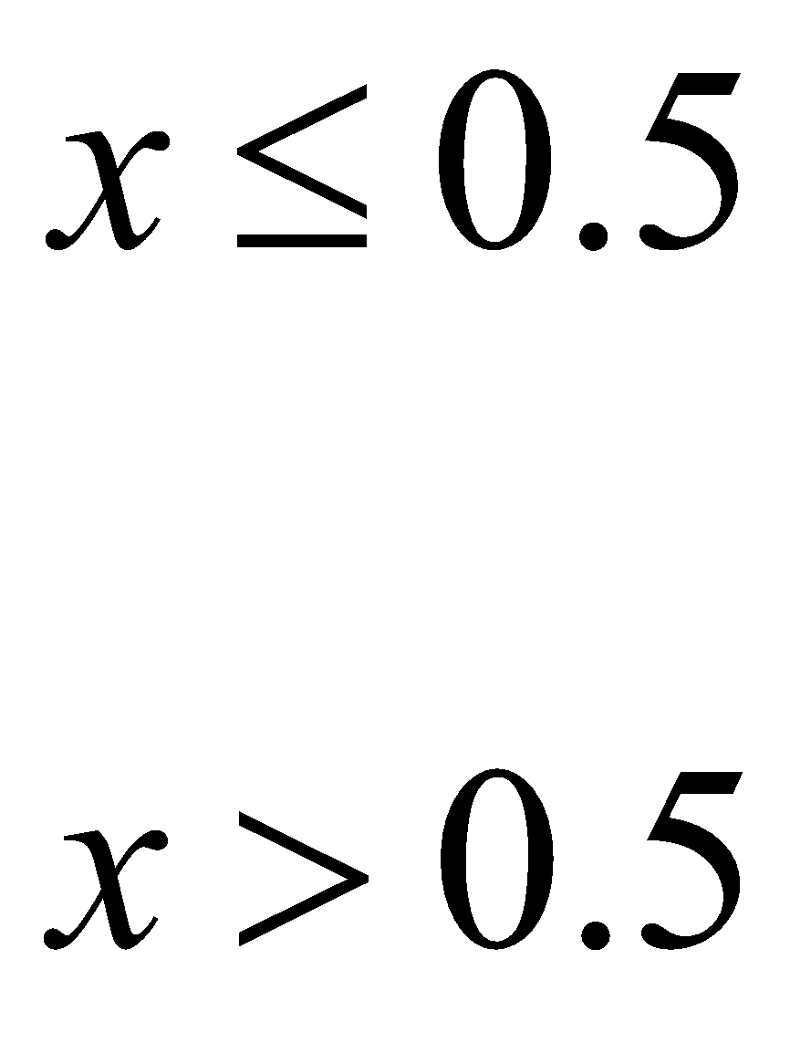 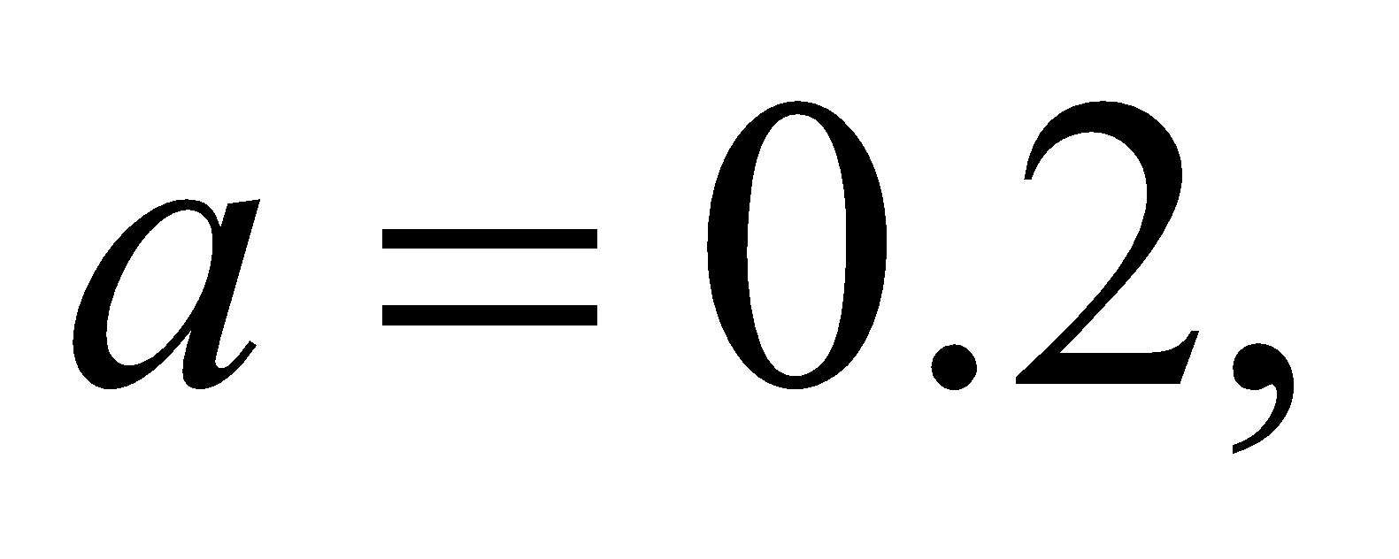
4. 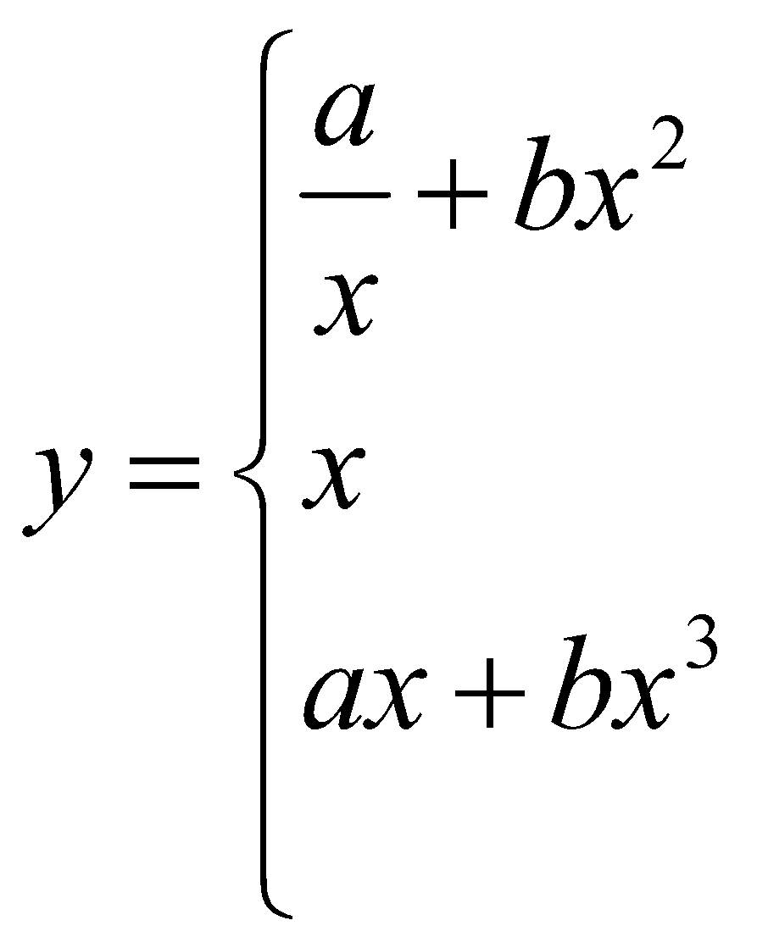 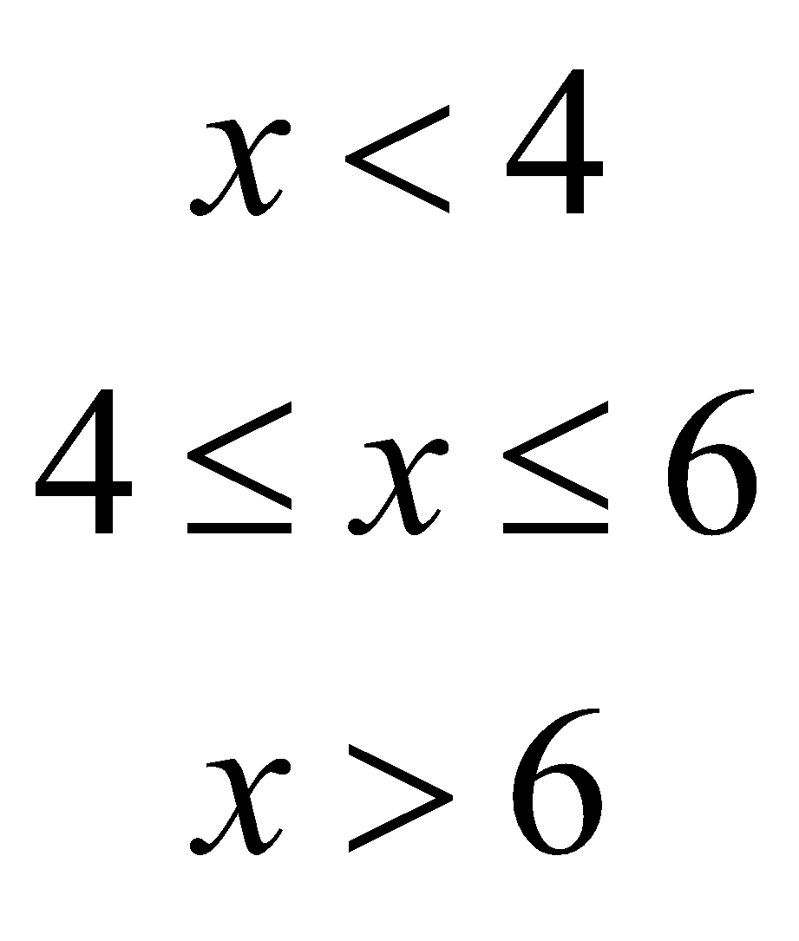 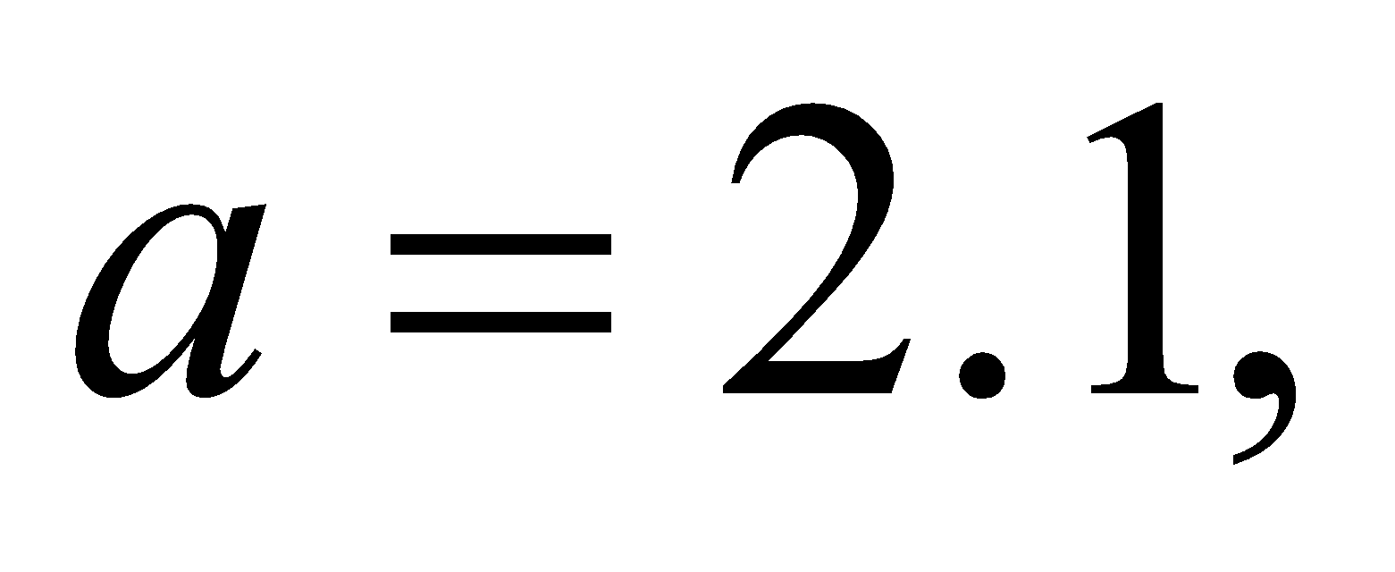 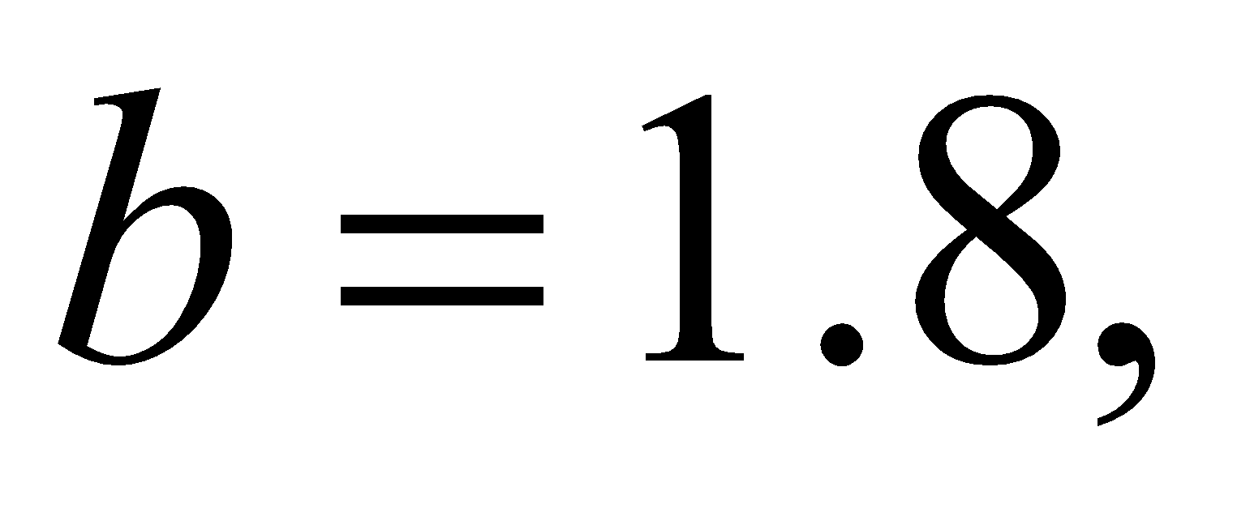
5. 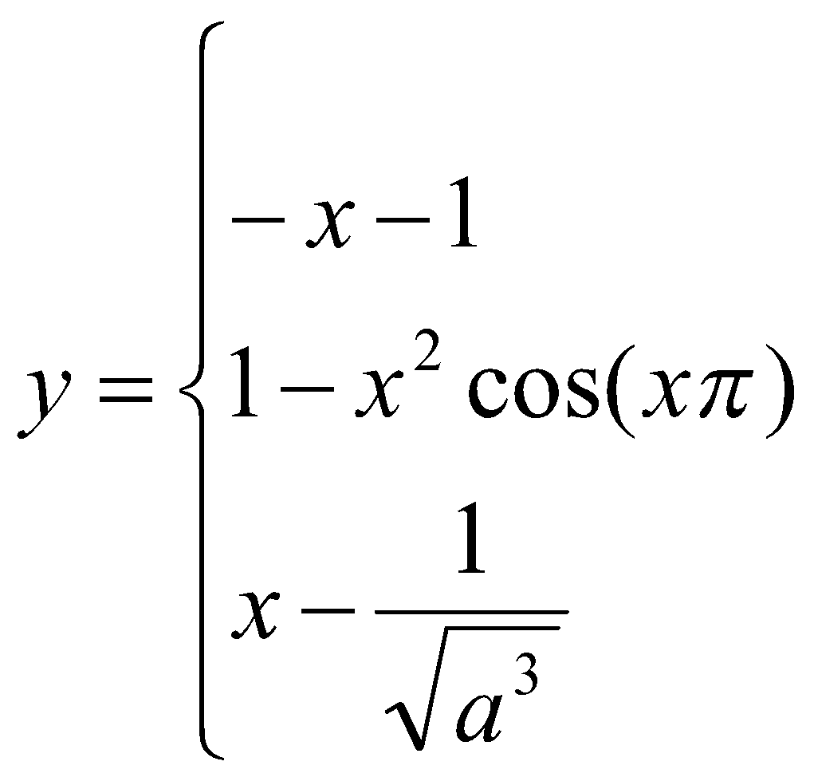 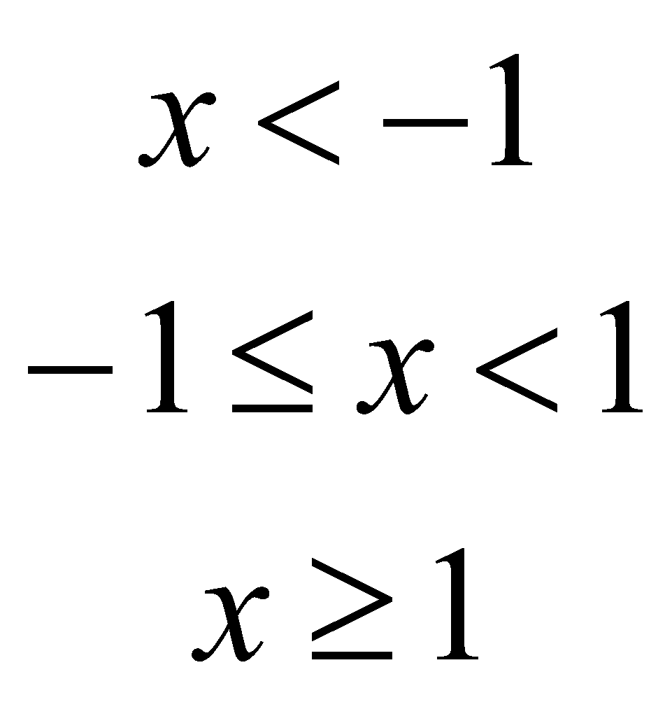 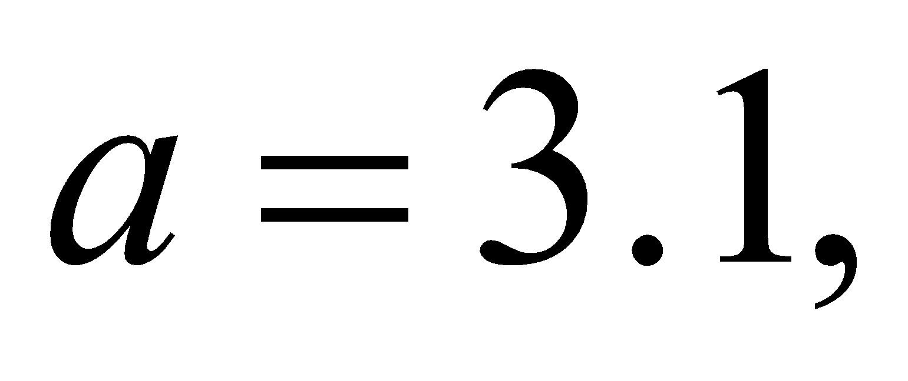
6. 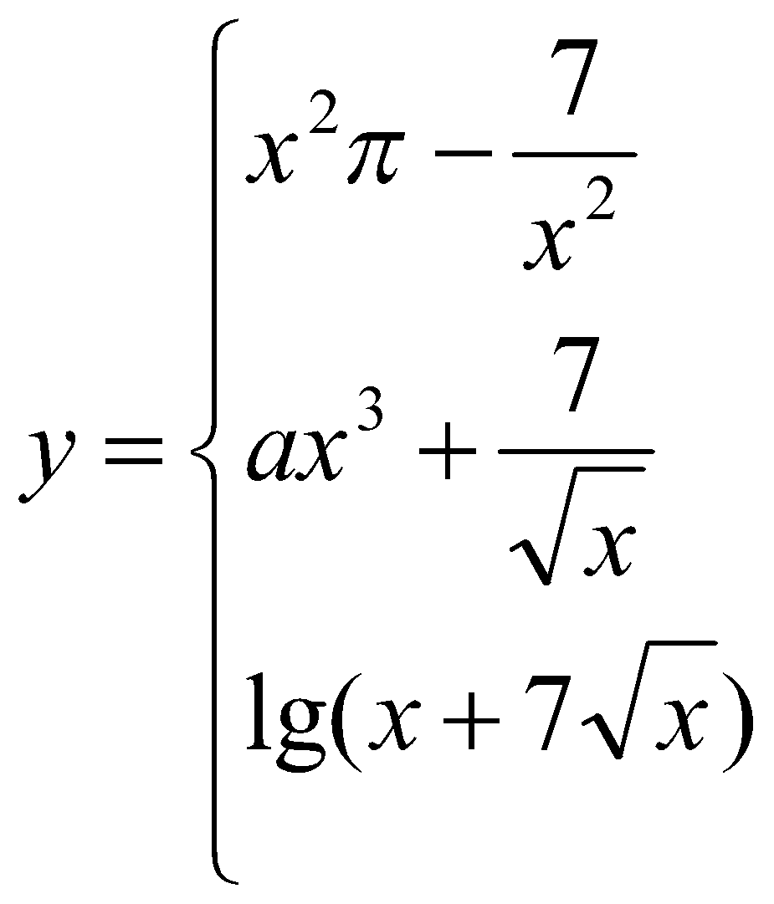 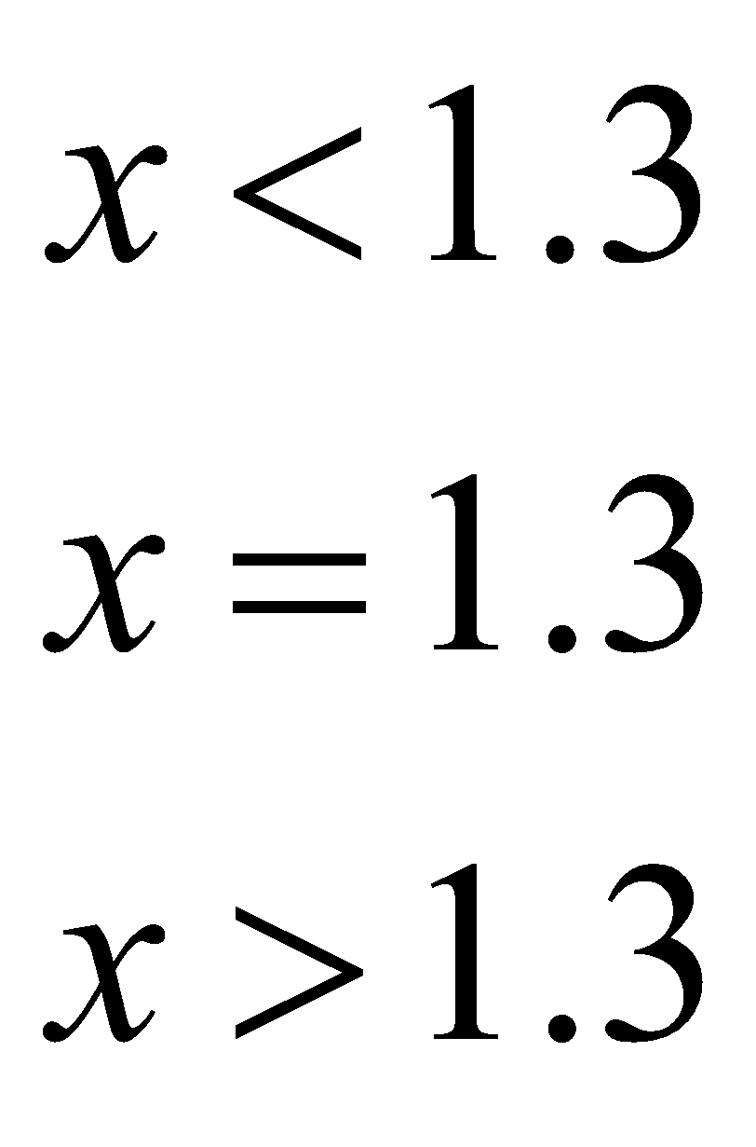 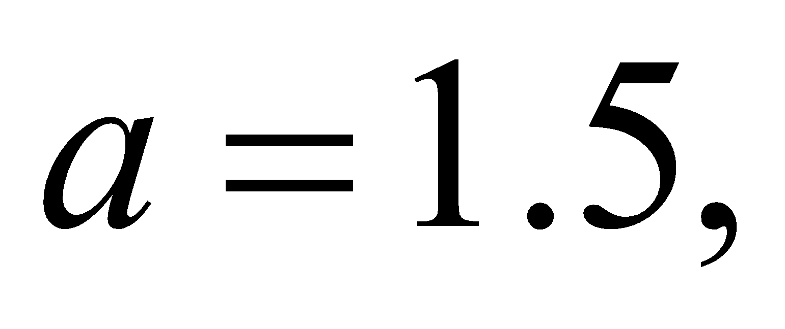
7. Ввести одновимірний масив та помножити кожний елемент на число 5. Вивести на екран початковий масив та новий масив.
8. Ввести одновимірний масив генератором випадкових чисел та знайти суму усіх елементів та добуток додатних елементів в масиві.
9. За допомогою генератора випадкових чисел створити одновимірний масив із 15 чисел в інтервалі чисел від -100 до 100. Знайти кількість від’ємних елементів масиву. Знайти добуток додатних елементів .
10. За допомогою генератора випадкових чисел створити одновимірний масив із 15 чисел в інтервалі чисел від -100 до 100. Знайти максимальний та мінімальний елементи масиву та їхні номери. Застосувати функції.
11. Протабулювати функцію y=sin(x) на проміжку [-1,1] з кроком п=0,2. Результати обчислень вивести на екран у вигляді таблиці. Знайти максимальне (max) та мінімальне (min) значення функції на цьому проміжку.
12. Вивести на екран таблицю відповідності між вагою у фунтах та вагою у кілограмах для значень від 1 до 5 фунтів з кроком 0,5 фунта. (1 фунт = 460г). (конструкція for)
13. Скласти таблицю переводу гривень у долари для значень від 1 до 1000 з кроком 5. (1$ = 5,34 грн.) ( конструкція do-while)
14. Знайти суму n членів послідовності 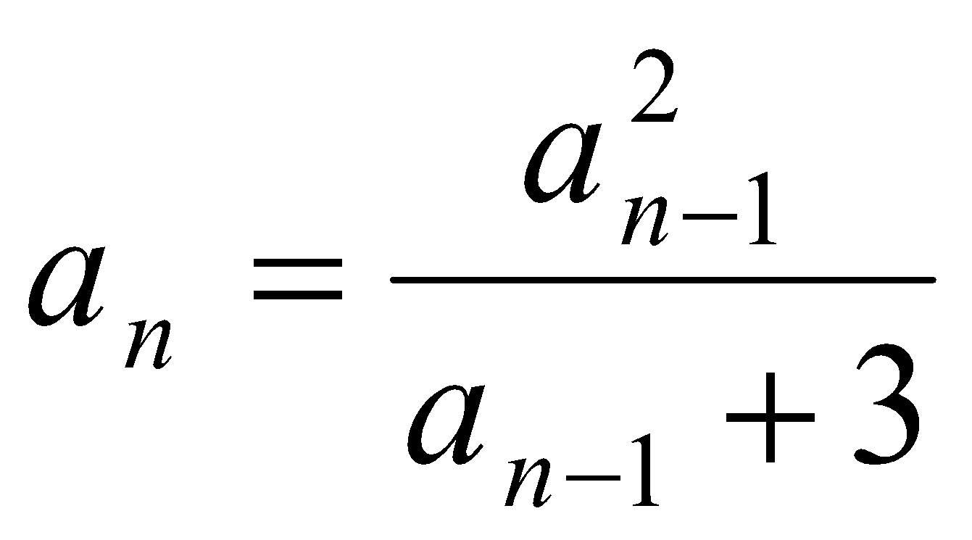, якщо а1 = 2.
15. Для заданого натурального n обчислити

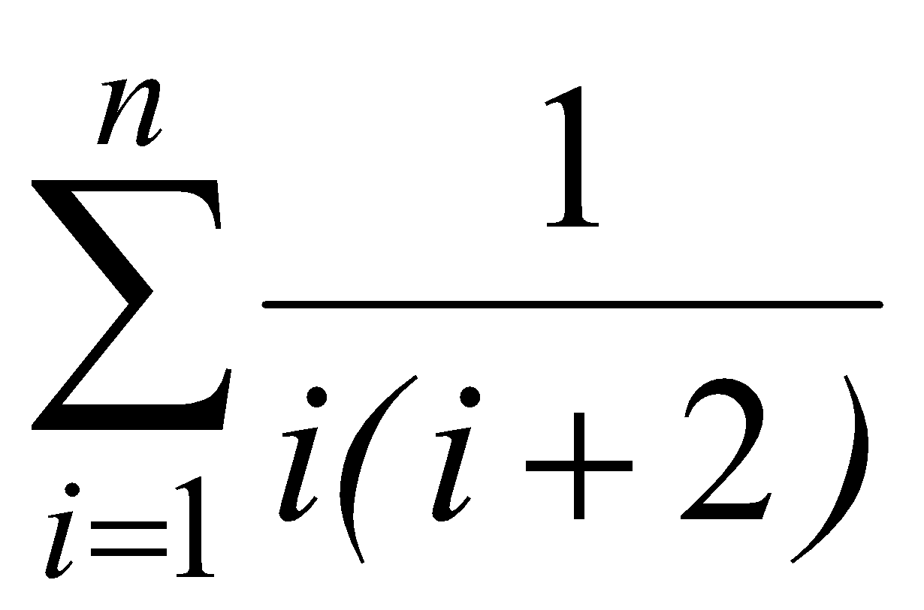.

1. Знайти суму цифр заданого натурального числа n.
2. Масив містяться результати вимірювань температури повітря, які проводилися щодня протягом грудня місяця. (елементи масиву ввести за допомогою генератора випадкових чисел .

**Визначте:**

* Середньо місячну температуру грудня;
* скільки разів температура була вищою 0°С;
* день, коли температура була найбільшою;
* день, коли перший раз температура піднялася вище за нуль, і збільште цю температуру на 1°С;
* будь-який з найхолодніших днів грудня;
* скільки днів в грудні температура була вище середньою;
* день, коли температура була найближчою до середньої температури в грудні;
* мінімальну температуру другої декади грудня;
* мінімальну температуру тих днів грудня, які слідують після останнього з найтепліших днів цього місяця;
* температури будь-якого з найхолодніших і найтепліших днів і поміняйте їх місцями;
* середню температуру тих днів, які стоять попереду з найхолодніших днів в грудні;
* будь-які два найхолодніші дні;
* скільки разів в грудні температура міняла знак;
* першу з мінімальних температур і поставити її на останнє місце, зсунувши всі інші до початку масиву.

# **3 бали**

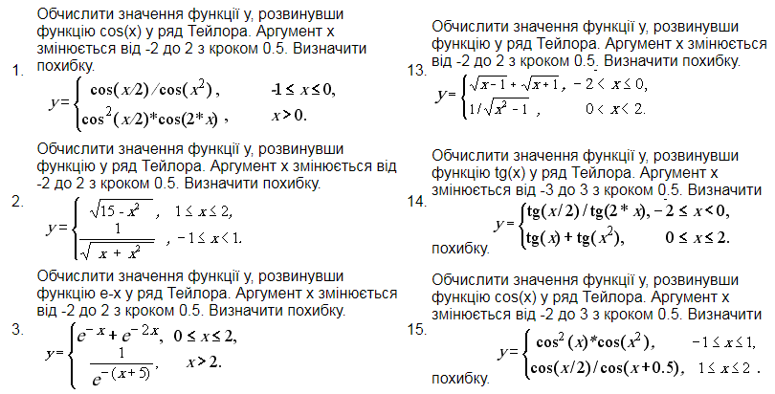

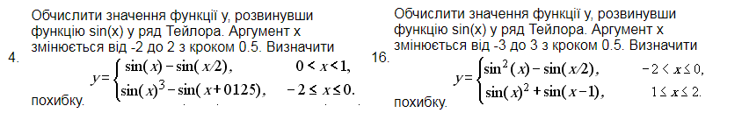

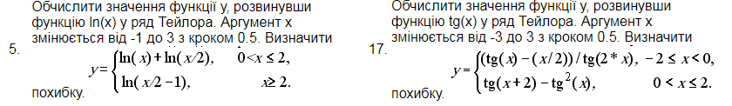

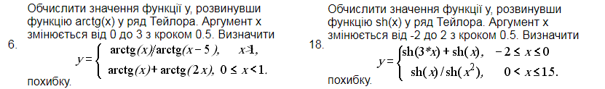

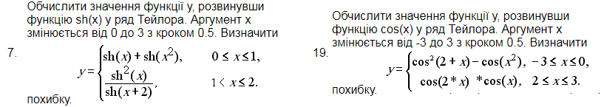

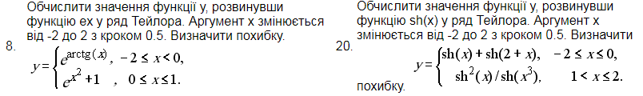

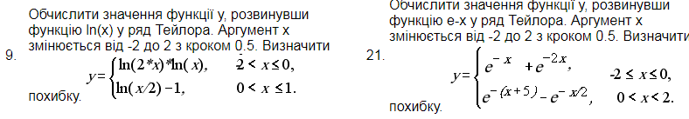

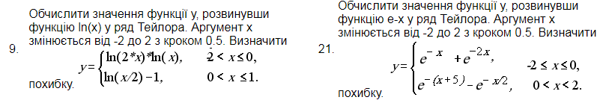

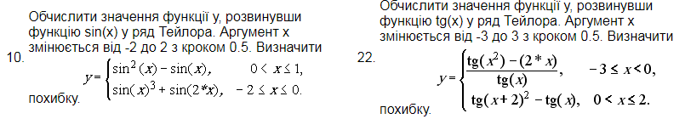

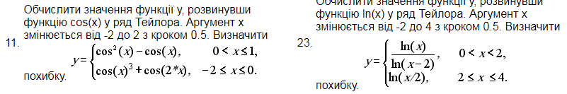

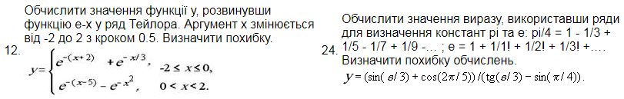

1. Створити одновимірний масив із елементів головної діагоналі 2-го вимірного динамічного масиву . Для створення одновимірного масивy застосувати функцію. Впорядкувати його за зростанням.
2. Задано два масиви A(N) і В(М). Знайти суму максимальних і мінімальних елементів масивів A(N) і В(М). Пошук максимального (мінімального) елементів оформити функцією.
3. Написати програму , яка знаходить мінімальне значення 2-го вимірного динамічного масиву. Введення , виведення даного масиву , а також знаходження мінімального значення виконати у вигляді функцій. Оголошення масиву зробити в основній програмі .
4. Написати програму , яка вираховує суму мінімального та максимального значень одновимірного динамічного масиву. Введення , виведення даного масиву , а також знаходження мінімального значення виконати у вигляді функцій. Оголошення масиву зробити в основній програмі .
5. Задано масив A (N). Перетворити цей масив за правилом: парні елементи поділити на середньоарифметичне додатних елементів масиву A (N), непарні залишити без зміни.
6. Створити одновимірний динамічний масив із елементів побічної діагоналі 2-го вимірного динамічного масиву . Для створення одновимірного масивy застосувати функцію. Впорядкувати його за зростанням.

# **5 балів**

1. Задано масив B(M,N). Сформувати масив Y(N) із сум від'ємних елементів стовпчиків і впорядкувати його за спаданням. Обчислення сум оформити функцією .
2. Задано масив A(N,M). Сформувати масив В(М) із сум додатніх елементів стовпців матриці A(N,M) і впорядкувати його за зростанням. Впорядкування масиву В(М) оформити процедурою.
3. Задано матрицю C(N,N). В кожному рядку, що містить  
   від'ємний елемент на головній діагоналі, знайти суму всіх  
   елементів і вивести на екран. Обчислення сум оформити процедурою.
4. Задано матрицю B(N, N). В рядках, що містять від'ємний  
   елемент на головній діагоналі, знайти найбільший елемент і  
   вивести на екран його значення і значення індексів. Пошук  
   максимального елемента оформити функцію.
5. Задана динамічна матриця A(N,N). Надрукувати індекси елементів, які є найменшими в своєму рядкові і одночасно найбільшими в своєму стовпці. Застосувати функцією. Передачу параметрів у функцію виконати за допомогою вказівників
6. Задана динамічна цілочислова матриця A(N,M). Знайти матрицю, отриману з даної перестановкою стовпців - першого з останнім, другого з передостаннім і т.д. Застосувати функцію.
7. Задана динамічна дійсна квадратна матриця B(N,N). Здійснити транспонування матриці, не використовуючи додатковий масив.
8. Задано дві дійсні квадратні матриці A(N,N) і B(N,N). Отримати нову матрицю C(N,N) перемноженням елементів кожного рядка матриці A(N,N) на найбільше зі значень елементів відповідного рядка матриці B(N,N).
9. Знайти мінімум серед сум елементів, що стоять на діагоналях матриці, паралельних- головній. Пошук мінімуму оформити функцією.
10. Задано масив A(N). Видалити к-и елемент з масиву і новий масив вивести на екран.
11. Задано масив A (N). Включити новий елемент в к-му позицію масиву і новий масив вивести на екран.
12. Ввести два рядки, вилучити з першого рядка всі слова, які зустрічаються у другому рядку
13. Увести рядок символів та підрахувати кількість повторень слів однакової довжини. Вилучити всі слова заданої користувачем довжини. У рядку, що залишився, кожне слово записати з великої літери.
14. Створити текстовий файл. Визначити в кожному парному рядку слово найбільшої довжини і записати це слово в кожному непарному рядку текстового файлу.

# **10 бали**



1) Дано послідовність чисел . Отримати квадратну матрицю порядку *n*, елементами якої є числа , розташовані за схемою:



2) Дано послідовність чисел . Отримати квадратну матрицю порядку *n*, елементами якої є числа , розташовані за схемою:



3) Заповнити матрицю послідовністю чисел, кратних 3 у наступному порядку:



4) Дано послідовність чисел . Отримати квадратну матрицю порядку *n*, елементами якої є числа , розташовані за схемою:



5) Дано послідовність чисел . Отримати квадратну матрицю порядку *n*, елементами якої є числа , розташовані за схемою:



6) Дано дійсну квадратну матрицю порядку n. Знайти всі непарні елементи у заштрихованій області. Застосувати функцією. Передачу параметрів у функцію виконати за допомогою вказівників.



7) Дано квадратну матрицю порядку n, елементи якої є цілими числами. Знайти всі менші від 100 числа-паліндроми із позначеної області. Застосувати функцію. Передачу параметрів у функцію виконати за допомогою вказівників.

8) Дано символьну квадратну матрицю порядку *n*. Обчислити кількість букв **а** над головною діагоналлю та кількість букв **в** під бічною діагоналлю, та замінити у матриці ці букви на символ *. Застосувати функцію. Передачу параметрів у функцію виконати за допомогою вказівників.



9) Побудувати квадратну матрицю порядку n, заповнюючи заштриховану частину матриці натуральним рядом чисел (решта елементів матриці повинні дорівнювати нулю). Застосувати функцію. Передачу параметрів у функцію виконати за допомогою вказівників.



10) Утворити квадратну матрицю порядку n, заповнюючи заштриховану частину матриці квадратами натурального ряду чисел

11) У рядку символів визначити кількість слів і знайти найдовше слово. Вилучити з рядка однолітерні слова та зайві пропуски, коми, крапки. Слова відділяються один від одного довільною кількістю пропусків, ком і крапок. Результат записати у текстовий файл

12) Увести масив рядків. Розширити кожний рядок до довжини 60 символів, додавши рівномірно пропуски між словами. Якщо початковий рядок містить більше 60 символів, то перенести зайві слова на новий рядок. Результат записати у текстовий файл

13) Увести парну кількість рядків. Вилучити з кожного парного рядка всі слова, які зустрічаються у попередньому рядку. У кожному непарному рядку знайти слова, довжина яких не перевищує N символів (значення N уводять з клавіатури) і вивести їх у алфавітному порядку.

14) Створити текстовий файл, перший рядок якого містить значення n та m, які визначають кількість рядків та стовпців матриці. Наступні n рядків містять по m чисел, що є елементами матриці. Визначити максимальне значення в кожному рядку матриці та дописати їх в кожний рядок файлу, починаючи з другого.

15) Створити два текстових файлів. Рядки першого файлу містять назву продукту та його ціну. Рядки другого файлу містять значення кількості кожного продукту. Створити третій текстовий файл, кожний рядок якого має містить назву продукту, його кількість та ціну. У третьому файлі рядки повинні містити назви товарів, що не повторюються

16) Створити текстовий файл, який містить додатні, від’ємні, нульові числа та довільні символи. Визначити кількість додатних, від’ємних, нульових чисел та слів у кожному рядку файлу. Записати отримані значення з відповідними коментарями в інший текстовий файл